**Муниципального автономного общеобразовательного учреждения**

**«Средняя школа №152 имени А.Д. Березина»**

**детский сад «Маленькая страна»**

Тема: *«В* ***мире профессий****»*

ПРОЕКТ «Все профессии нужны, все профессии важны!» (профессии наших родителей)

Вид проекта: информационно-практико-ориентированный.

Тип проекта: групповой Срок реализации проекта: февраль-апрель 2022 г. Участники проекта: дети подготовительной группы «Пчелки», воспитатели Крючкина.Т.Г,Щеголева.Ж.С,родители(законныепредставители) воспитанников.

Актуальность: В жизни каждого человека профессиональная деятельность занимает важное место. Приобщение дошкольников к миру взрослых людей и их трудовой деятельности имеет особое значение для полноценного развития детской личности и социальной адаптации ребенка.

Поэтому, очень важно знакомить детей с профессиями, трудовыми действиями и орудиями труда различных специальностей. Углубленное изучение детьми профессий через профессии своих родителей способствует развитию представлений о значимости, ценности каждого труда, развитию речи и познавательных интересов, обеспечивает дальнейшее вхождение ребёнка в современный мир, приобретение детьми опыта общения с людьми. Этот проект поможет на примере ближайшего социального окружения познакомить дошкольников с миром профессий.

Проблема: недостаточная информированность детей о разнообразии профессий, а так же профессиях своих родителей.

Цель проекта: Развитие представлений детей о разнообразии профессий, через профессии их родителей.

Задачи: 1. Вызвать у детей интерес к различным профессиям, в частности к профессиям родителей и месту их работы.

2. Расширить и обобщить представления детей о профессиях, орудиях труда, трудовых действиях.

3. Помочь понять детям, о важности, необходимости каждой профессии. Привлечь внимание детей к проблеме будущего выбора профессии.

4. Развивать социально-коммуникативные навыки, связную речь, образные представления, воображение, память, мышление.

5. Способствовать обогащению детско-родительских отношений опытом совместной творческой деятельности; вовлечению родителей в совместную деятельность с ребенком в условиях семьи и детского сада.

Предполагаемый результат: Развитие любознательности и интереса к деятельности взрослых. Расширение у детей знаний и представлений о профессиях, в том числе и профессиях своих родителей (место работы родителей, значимость их труда; гордость и уважение к труду своих родителей). Развитие социально-коммуникативных навыков и познавательной активности. Вовлечение родителей в совместную деятельность с детьми и педагогами по профориентации детей.

Продукт: Презентации «Профессии моих родителей» (совместная деятельность родителей и детей) Альбомы «Профессии наших пап и мам» Тематический материал по теме «Профессии», «Все профессии важны, все профессии нужны!»

Родителям были выданы инструкции по презентации профессий своей семьи, проводилась большая индивидуальная работа с родителями (беседы, консультации, убеждения, помощь, информация в группе, через приложение WhatsApp), стимулирование детей –награды за выступления «Я горжусь своим папой», «Я горжусь своей мамой». Удалось привлечь большинство родителей в совместную познавательно - творческую деятельность с детьми в условиях семьи и детского сада. В группе оформлялись выставки по профессиям пап и мам. Дети рассматривали фотографии, иллюстрации, обсуждали профессии родителей друг друга.

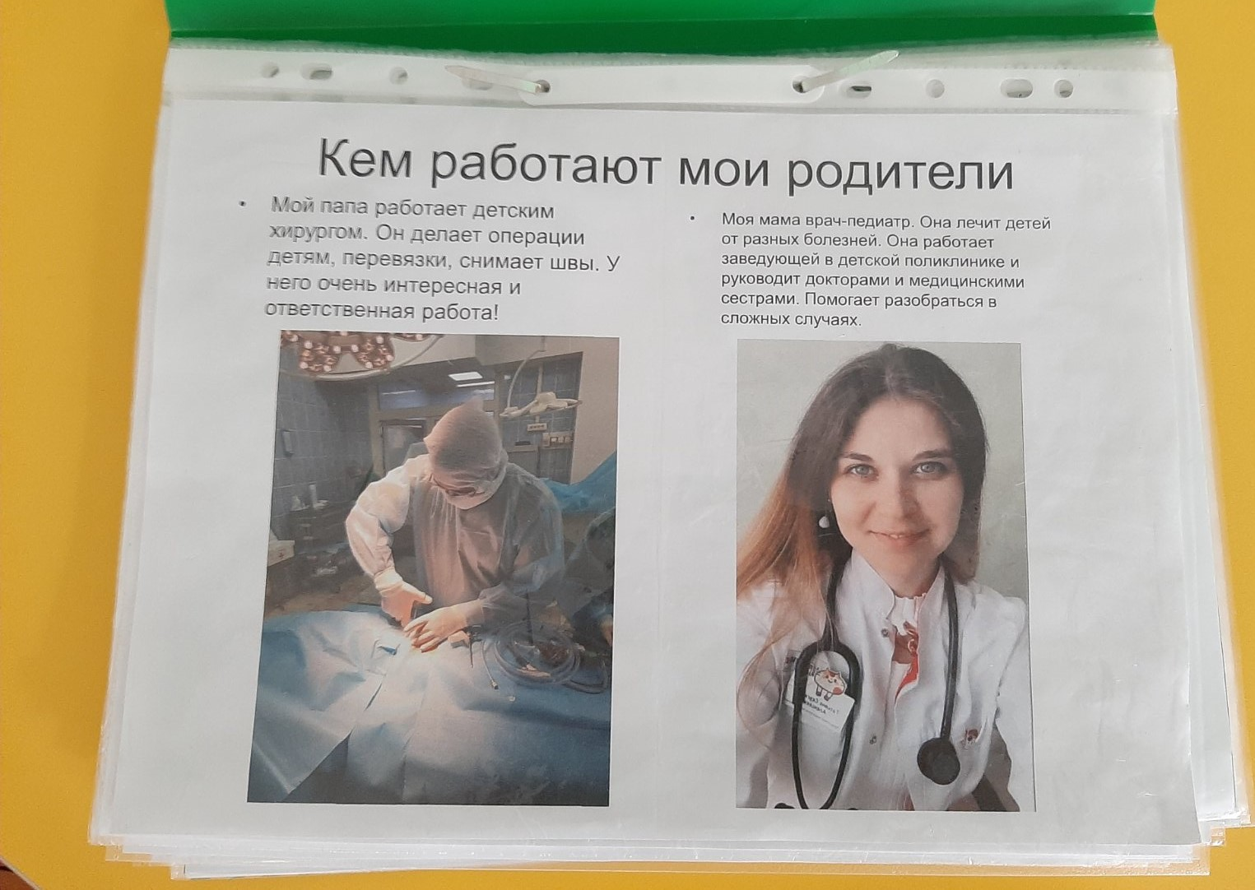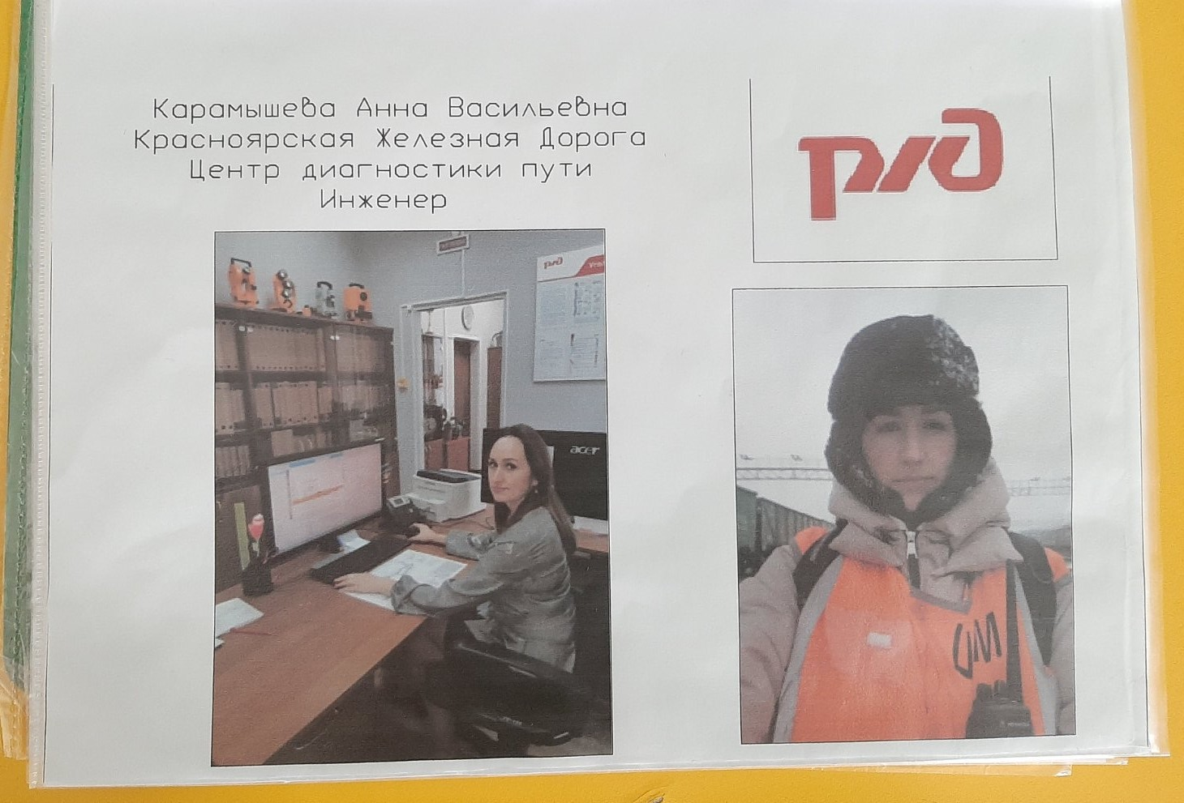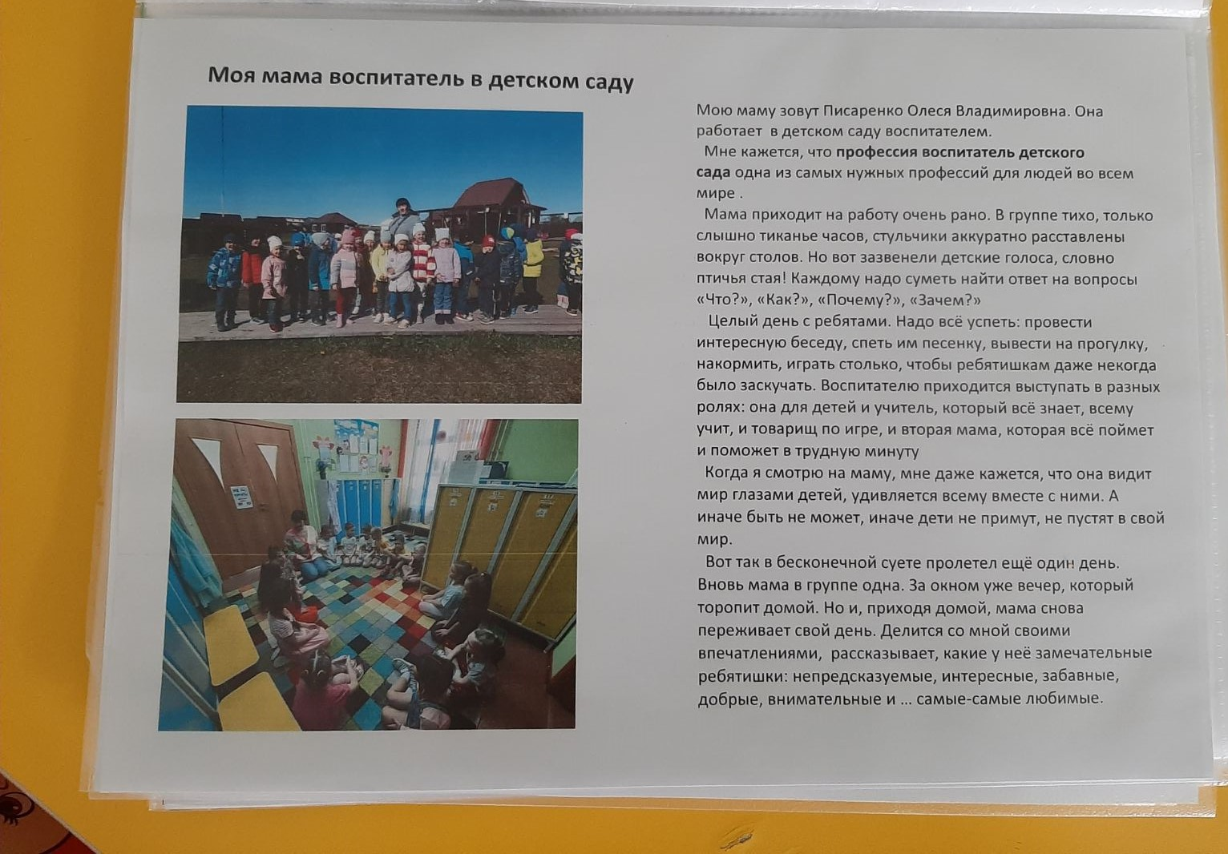

Такая работа позволила расширить представления детей о профессиях родителей (место работы, значимость их труда; гордость и уважение к труду своих родителей).

У детей формируются навыки публичных выступлений, умение преодолевать робость и волнение, развиваются коммуникативные навыки, связная речь, образные представления, память. Также, проведение тематических мероприятий, игр и упражнений по теме «Профессии» повысило интерес детей к теме, уровень любознательности и познавательной активности, развития речи, внимания, зрительного восприятия, мыслительных операций, воображения.

Мероприятия по реализации проекта позволили сформировать у детей более целостные представления о различных профессиях, орудиях труда, трудовых действиях, совершаемых людьми разных профессий. В рамках тематических недель дети знакомились с различными профессиями: «День Защитника Отечества» - военные профессии; «Всемирный день здоровья» - с профессиями в спорте, «День Космонавтики» - профессия космонавт. Проведение итогового мероприятия викторины «Все профессии важны, все профессии нужны» позволило обобщить, расширить и закрепить представления детей о профессиях. На вопрос «Кем дети хотят стать?» дети отвечают осознанно, называют будущую профессию и трудовые действии в соответствии с выбранной профессией.

В результате работы по проекту, был подобран тематический материал «Детям о профессиях» (беседы, рассказы, стихи, загадки, игры и упражнения и т.п.), оформлены альбомы «Профессии наших пап и мам», изготовлено дидактическое пособие лэпбук «Все профессии важны, все профессии нужны!».